TISKOVÁ ZPRÁVA

Kamera D-Link získala prestižní ocenění iF Design Award 2020

Kamera mydlink Full HD Pan & Tilt Wi-Fi Camera dostala prestižní cenu iF Design Award

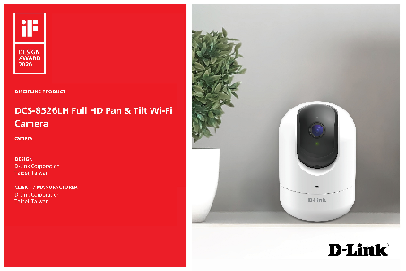
mydlink Full HD Pan & Tilt Wi-Fi kamera (DCS-8526LH)

Praha – 13. února, 2020 – Společnost D-Link, globální lídr v oblasti kamerového dohledu a zabezpečení domácností, oznámila, že získala světově proslulou cenu
iF Design Award za svoji kameru mydlink DCS-8526LH Full HD Pan & Tilt Pro Wi-Fi.

Wi-Fi kameru mydlink Full HD Pan & Tilt představila společnost D-Link počátkem tohoto roku na veletrhu CES v Las Vegas. Má pokročilé funkce, jako je automatické sledování pohybu nebo detekce osob. Kamera poskytuje 360° pokrytí s horizontálním úhlem pohledu 340° a s nakloněním 105°, panoramatický pohled a noční vidění, což dohromady umožní videodohled za všech okolností.

Kamera má navíc režim fyzického soukromí a je vybavena nejnovějším 128bitovým bezdrátovým šifrováním pro zajištění maximální bezpečnosti dat přenášených přes Wi-Fi. Kameru D-Link DCS-8526LH určila za vítěze 78členná porota složená
z nezávislých odborníků z celého světa.

Soutěž iF Design Award pořádá nejstarší nezávislá projekční organizace na světě –
iF International Forum Design GmbH se sídlem v Hannoveru. V tomto roce bylo do soutěže přihlášeno přes 7 298 produktů z 56 zemí.
Více informací o DCS-8526LH najdete v části Winners na webu iF World Design Guide.

O společnosti D-Link

D-Link je jedním z předních světových výrobců síťové infrastruktury, který již více než 30 let dodává inovativní, vysoce výkonné a intuitivně ovladatelné produkty pro firmy a domácnosti. D-Link navrhuje, vyvíjí a vyrábí oceňovaná síťová a bezdrátová zařízení, úložiště dat a zabezpečovací řešení pro IP dohled. Řada mydlink™ Home obsahuje technologii pro automatizovanou domácnost, která umožňuje majitelům nemovitostí monitorovat, automatizovat a ovládat domácnost kdykoliv a kdekoliv i pomocí smartphonu nebo tabletu. D-Link nabízí své rozsáhlé produktové portfolio organizacím a spotřebitelům prostřednictvím své globální sítě obchodních partnerů a poskytovatelů služeb. D-Link si uvědomuje význam zpřístupňování, správy, zabezpečení a sdílení dat a digitálního obsahu. Je průkopníkem mnoha IP technologií pro plně integrované prostředí digitálních domácností a počítačových sítí.

Pro více informací o společnosti D-Link navštivte http://www.dlink.cz/ nebowww.facebook.com/dlinkcz.

V případě zájmu o další informace kontaktujte:

D-Link s.r.o. Taktiq Communication s.r.o.
Na Strži 1702/65 Leona Daňková
140 62 Praha 4 Tel.: +420 605 228 810
Tel.: +420 224 247 500 E-mail: leona.dankova@taktiq.com
E-mail: info@dlink.cz
http://www.dlink.cz/

D-Link a loga D-Link jsou ochranné známky nebo registrované ochranné známky společnosti D-Link Corporation nebo jejích poboček. Všechny ostatní zde zmíněné značky třetích stran mohou být ochrannými známkami příslušných vlastníků. Copyright © 2019. D-Link. Všechna práva vyhrazena.

